ISPRAVIO : BOJAN TRKULJA BODOVI:27/30
GREŠKE: „Imate tri pravopisne greske, kontrolne tocke u wbsu i nedostaje popis literature. „

MENADŽMENT U INŽENJERSTVU SEMINARSKI RAD

Organiziranje natjecanja u uličnoj košarci (streetball) za studente Sveučilišta
Izjavljujem, pod moralnom odgovornošću, da sam ovaj rad izradio samostalno.

Uvod – obrazloženje pokretanja projekta

Organizacija sportskih natjecanja Sveučilišta bitan je i potreban projekt jer se prema najnovijim pokazateljima mladi sve manje bave sportom.
Zašto baš natjecanje u uličnoj košarci?
- Uz nogomet košarka je najzastupljeniji sport među mladima
- Dinamičnost i zanimljivost je garancija dolaska publike
- Nedostatak košarkaških natjecanja u odnosu na nogometna privući će velik broj zainteresiranih momčadi

Doseg projekta

Definicija poslova:
- Postizanje dogovora sa Sveučilištem o mjestu natjecanja i mogućnostima promoviranja natjecanja
- Razgovor s Ministarstvom obrazovanja, znanosti i sporta o promoviranju i načinu pokroviteljstva
- Definiranje pravila zbog širine i različitog tumačenja istih, definiranje satnice i parova natjecanja
- Pregled mjesta natjecanja i nabava materijala koji nedostaje- lopte, mreže, semafori, piće, akreditacije
- Marketinške aktivnosti, upoznavanje javnosti s natjecanjem na razne načine – web stranica, plakati, radio marketing, letci
Cilj projekta je populariziranje košarke te poticaj studenata na bavljenje sportom i time povećanje njihove tjelesne aktivnosti.

Organizacijska struktura projekta
Projektni tim sastoji se od 5 članova, entuziastičnih mladih ljudi, ljubitelja košarke.
Članovi tima su:
- Stjepan (voditelj) – iskusan sportaš, poznavatelj košarke, komunikativan i ambiciozan, iskusan u vođenju projekata raznih zadaća, sinkronizira rad tima
- Antonija (organizacijska i PR stručnjakinja) – komunikativna osoba upoznata s načinima organiziranja, spremna prezentirati projekt sponzorima te pomoći u vezi marketinških ideja
- Ivana (trenerica) – poznavateljica potrebne opreme i alata, organizirana i komunikativna osoba s izraženim kvalitetama rada u timu
- Marko (košarkaš)- izražena sposobnost timskog rada, poznavatelj pravila, s poznanstvima u košarkaškom svijetu, zadužen za određivanje pravila i provođenje natjecanja
- Roko (operativac) - osoba zadužena za nabavu opreme, materijala, vješt i snalažljiv, učinkovit, komunikativan i organiziran

Faze projekta
Projekt će biti podijeljen u pet faza: pokretanje, priprema, organizacija,početak i kraj natjecanja:
- Pokretanje– Upoznavanje članova na uvodnom sastanku, definiranje načina rada i komunikacije unutar tima. Podijela zadaća i dogovor o rokovima i fazama projekta.
- Priprema- Dogovor sa Sveučilištem o mjestu i vremenu organiziranja te privlačenje sponzora radi što bolje kvalitete natjecanja.
- Organizacija-Faza nabavljanja opreme, organizacije sudaca, volontera. Početak oglašavanja i prijava, organizacija parova, definiranje pravila. Iznimno važna faza za uspjeh projekta.
- Početak natjecanja- Faza provedbe natjecanja, praćenje toka natjecanja i osvježavanje rezultata na webu, informiranje timova o tijeku natjecanja.
- Završetak natjecanja – proglašenje pobjednika, pospremanje opreme i mjesta natjecanja, analiza uspješnosti, rasprava o provedenom natjecanju i dogovor o mogućoj suradnji

Struktura raspodijeljenog posla (WBS)
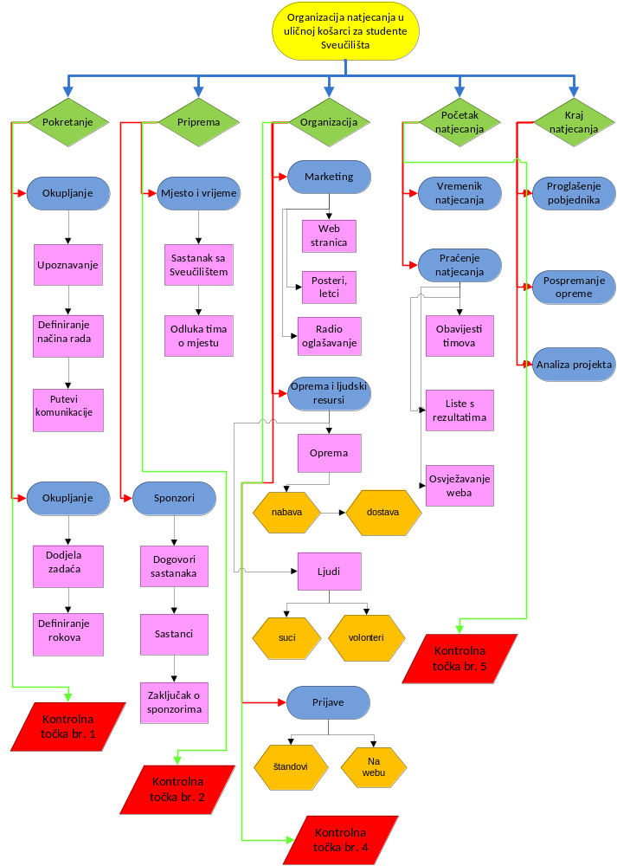

Matrica resursa
Aktivnost | Stjepan | Antonija | Ivana | Marko | Roko | Resursi
1.1.1 | + |  |  |  |  | novac
1.1.2. | + |  |  |  |  | iskustvo
1.1.3. | + |  |  |  |  | računalo
1.2.1. | + | + | + | + | + | olovka, papir,računalo
1.2.2. | + | + | + | + | + | kalendar, olovka, papir
2.1.1. | + | + |  |  |  | budžet, materijali
2.1.2. | + | + | + | + | + | ured, računalo
2.2.1. |  |  | + | + |  | telefon,ured
2.2.2. |  |  | + | + |  | materijali
2.2.3. | + |  | + | + |  | računalo, ured
3.1.1. |  | + |  |  | + | telefon, računalo
3.1.2. |  | + |  |  |  | računalo, selotejp
3.1.3. | + | + |  |  |  | telefon, računalo
3.2.1.1. |  |  | + |  |  | novci
3.2.1.2. |  |  | + |  | + | prijevozno sredstvo
3.2.2.1. |  |  |  | + |  | ured
3.2.2.2. |  |  |  | + |  | ured, računalo
3.3.1. |  |  | + | + | + | štand, materijali
3.3.2. | + | + |  |  |  | računalo
4.1 | + | + | + | + |  | ured, računalo
4.2.1 | + |  | + | + | + | ured, računalo,telefon
4.2.2. |  | + |  | + | + | računalo, materijali
4.2.3. | + |  |  |  |  | ured,računalo
5.1. | + |  |  | + | + | pehari,nagrade
5.2. | + | + | + | + | + | alati, prijevoz
5.3. | + | + | + | + | + | ured, materijali,računalo

Trajanje aktivnosti
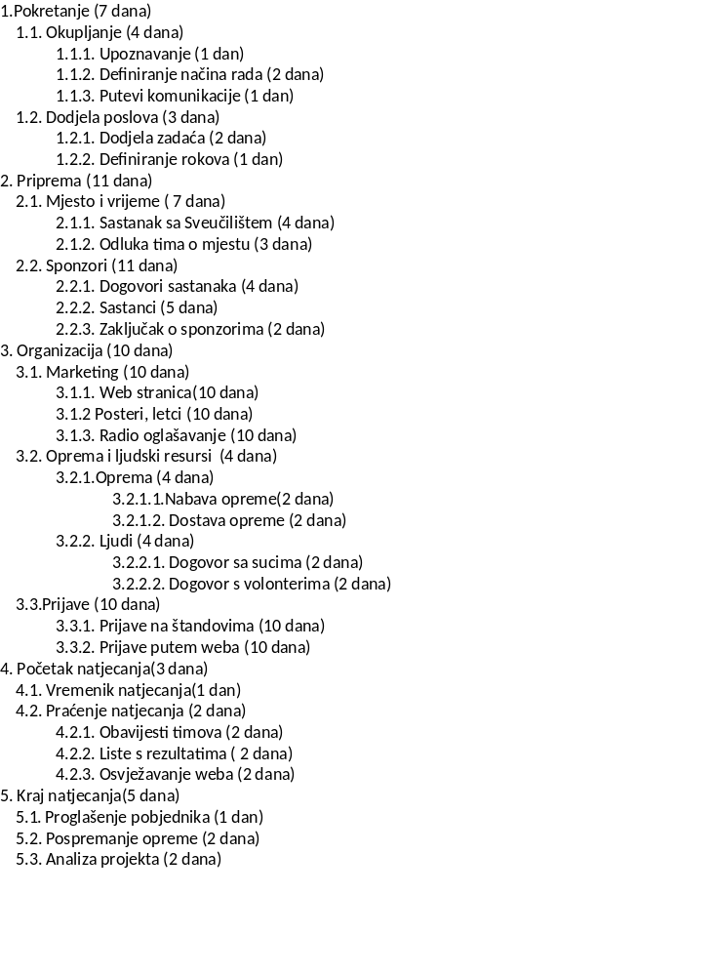

Definiranje kontrolnih točaka
Kontrolne točke:
- Provjera uspješnosti okupljanja tima i razumljivosti zadataka.
- Provjera osnovnih pripremnih radnji koje su jako bitne budući da je ostatak projekta ovisan o njima.
- Provjera spremnosti i završnih poslova prije samog natjecanja.
- Provjera regularnosti i tijeka natjecanja.

Izrada gantograma
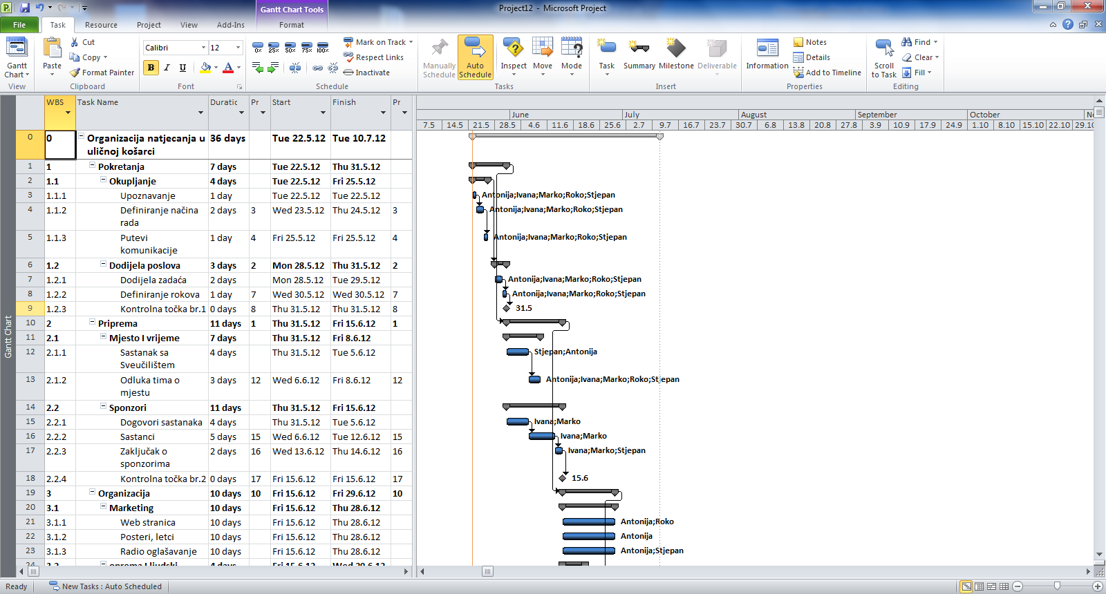
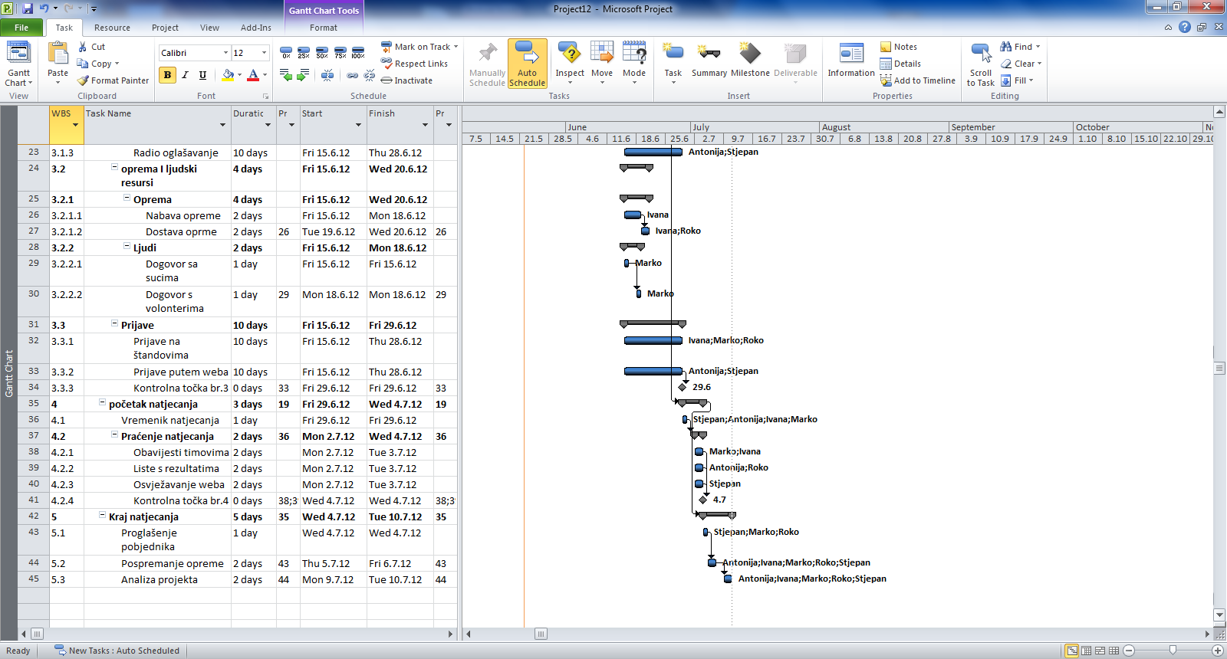

Pretpostavljeni rizici
Rizici ovog projekta su širokog spektra, ali ih je moguće kategorizirati u dvije skupine. Prva skupina rizičnih čimbenika ovisi o ljudskom faktoru, npr. konflikti u timu, bolesti pojedinih članova, premali odaziv natjecatelja. Većina ovih rizika je rješiva ozbiljnim shvaćanjem zadatka i posvećivanjem potrebne pozornosti provedbi projekta.Ukoliko su preduvjeti ispunjeni šansa za ostvarenje rizika je svedena na minimum.
Drugi dio rizika odnosi se na klimatske uvjete. Ovaj rizik smanjujemo tako što biramo vrijeme održavanja u kasno proljeće, kada je vjerojatnost kiše minimalna.

